**3D 角色製作**

作業三 西洋棋製作完成 3D Max 建模基本操作

周雲虎 老師

姓名 韋定君 學號 S08117017

**老師會帶同學 完成 步驟1~8的作業二練習(請跟上進度)**

1. 西洋棋製作

匯入西洋棋背景圖案

設定單位

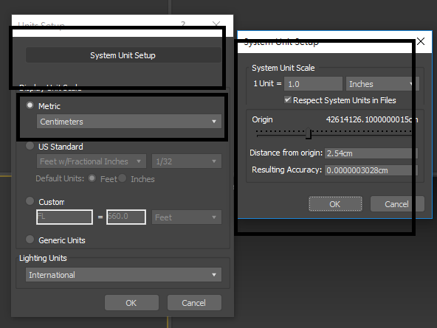

匯入西洋棋背景圖案

製作背景Box

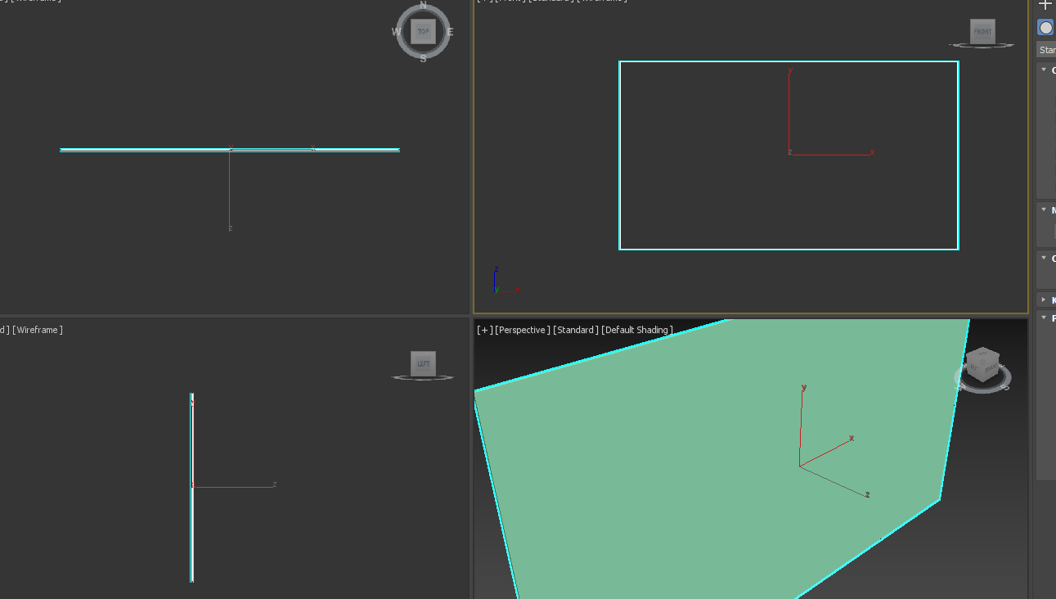

改變Box 位置

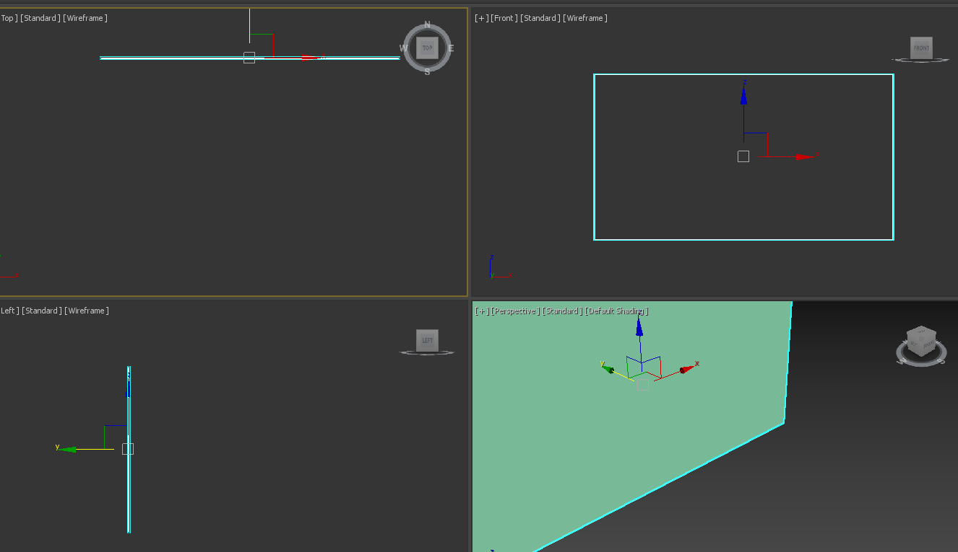

加入背景圖

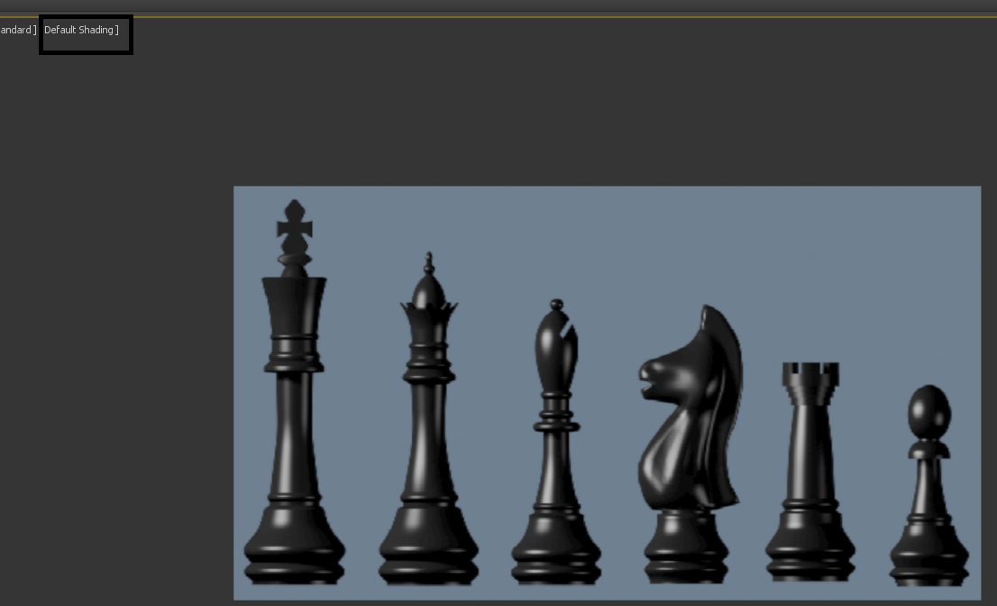

1. 兵3D建模 車銷(Lathe)功能

製作兵 2D 造型

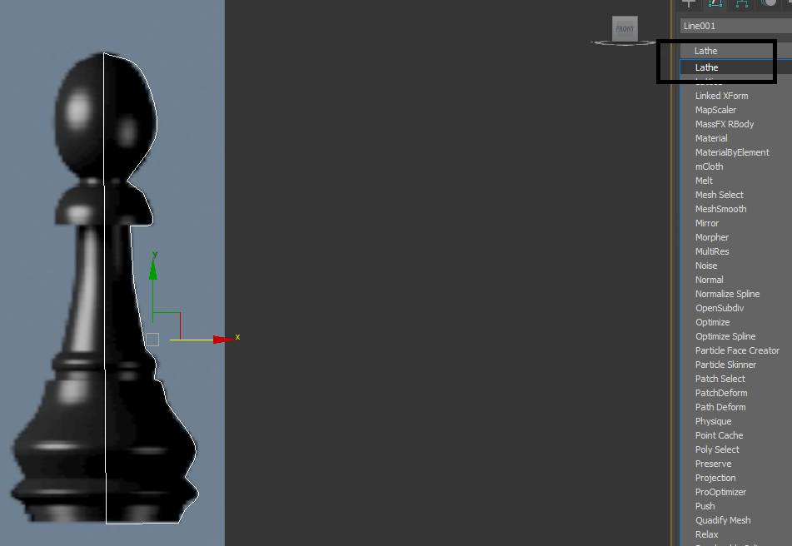

修正造型

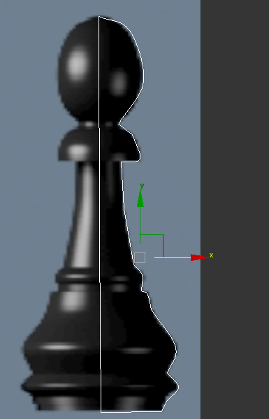

車銷 **Lathe** 編輯器

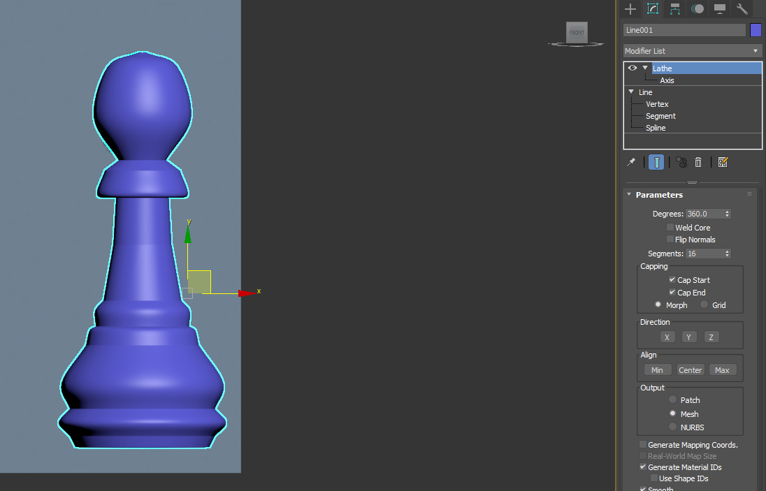

1. 主教3D建模

2D 造型製作

修正

1. 利用布林運算式**Boolean**製作3D模組
2. B

先選**A 物件**

再

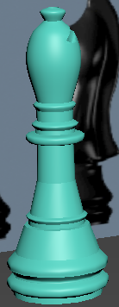

1. 3D 文字製作

擠出**Extrude**厚度

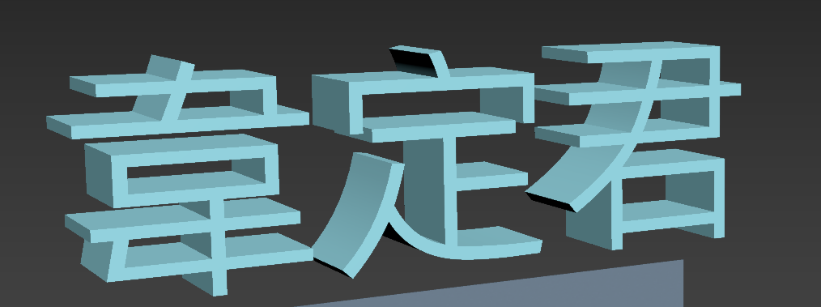

1. 騎士3D模組製作

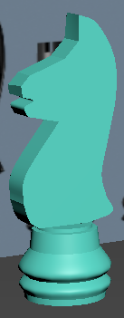

1. 城堡3D 模組製作

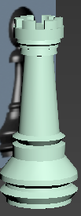

1. 國王3D模組製作

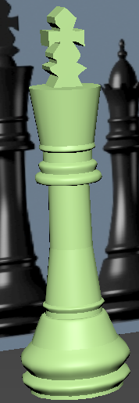

1. 皇后3D模組製作

修正中心

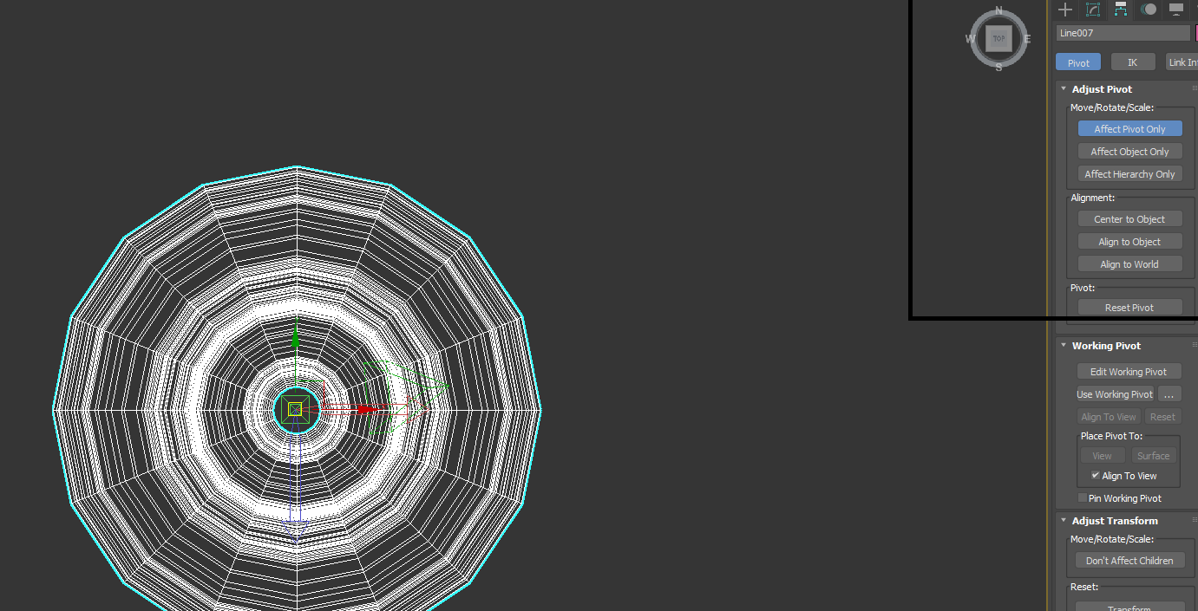

Array 工具

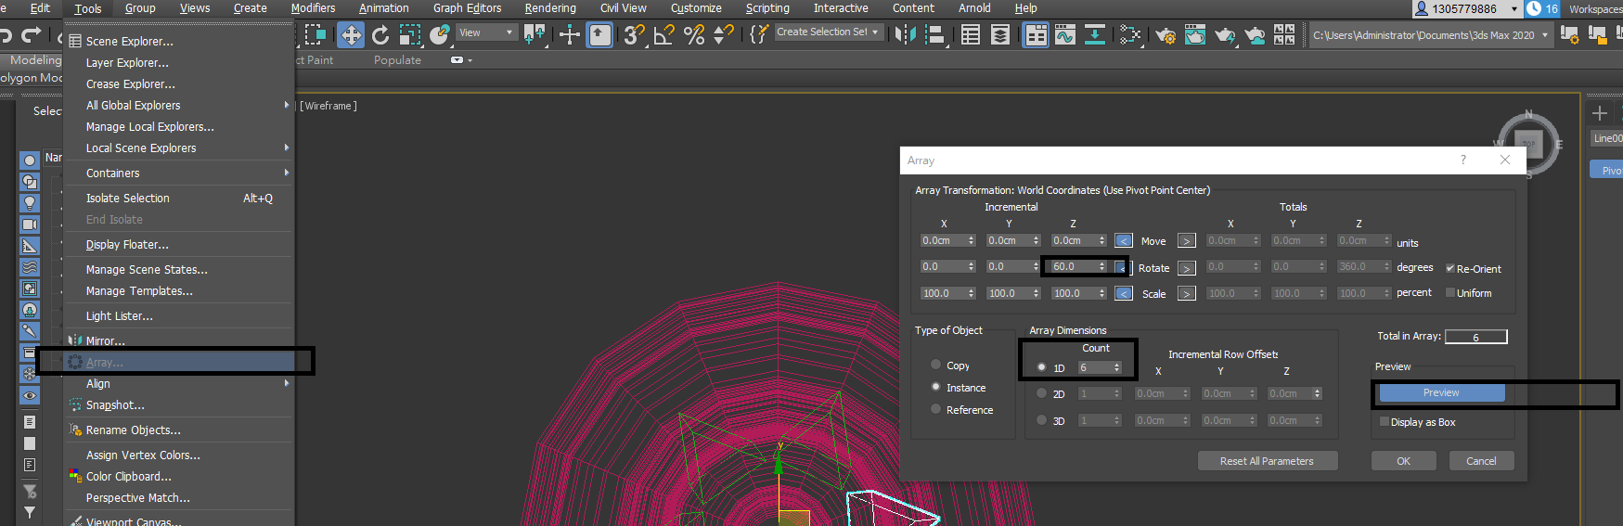

Probollean

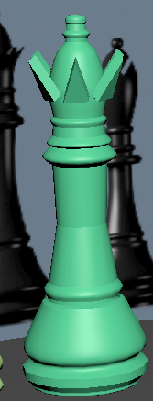

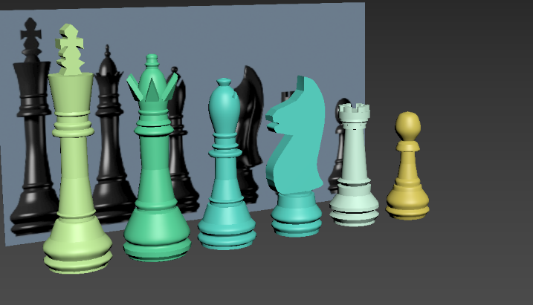

1. 棋盤製作

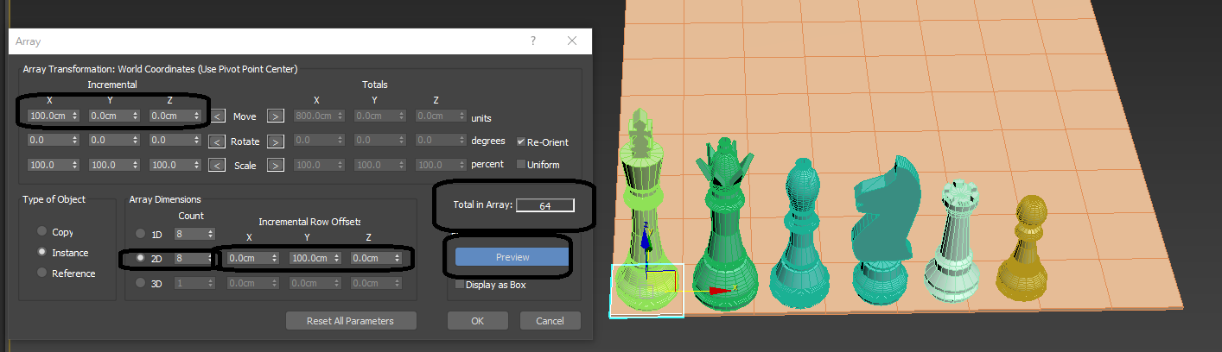

1. 基本材質

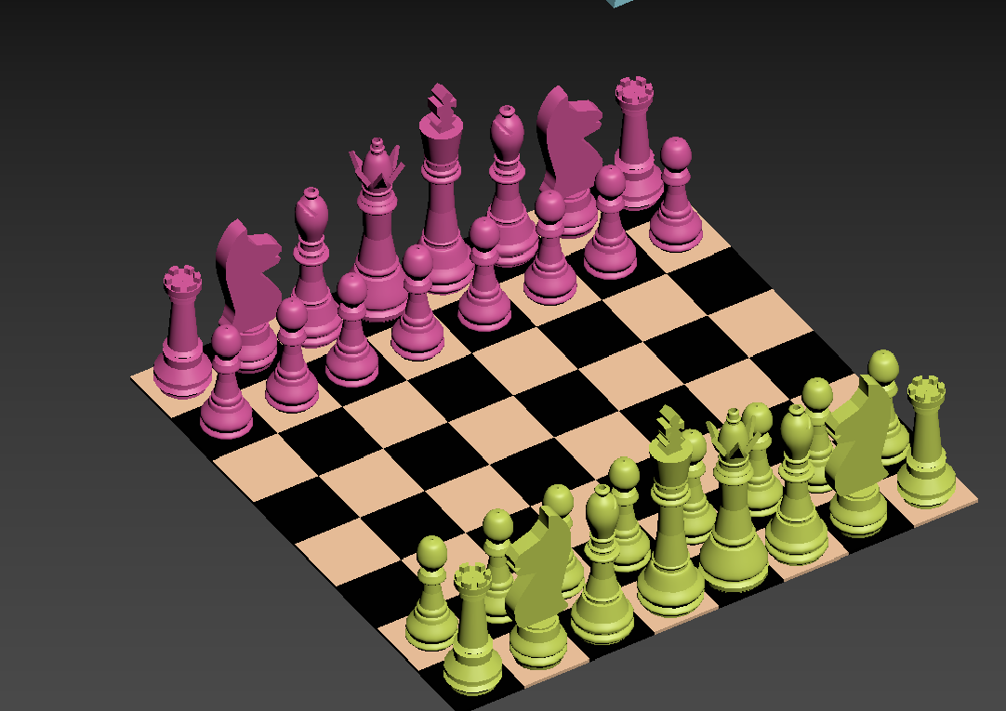

1. 基本動畫設

動畫參數設定

